Seconde  Thème : La santé   | COMMENTAIRE ARGUMENTE :  Du café… sans caféine !

DESCRIPTIF DE SUJET DESTINE AU PROFESSEUR

Objectif | Initier les élèves de seconde à l’argumentation scientifique telle qu’elle peut être proposée en première ES et L.
Compétences exigibles du B.O. | Programme de seconde :  Extraction, séparation d’espèces chimiques. Aspect historique et techniques expérimentales.  - Interpréter les informations provenant d’étiquettes et de divers documents
Déroulement | Cette activité peut être proposée comme exercice de devoir surveillé ou de devoir maison. Elle peut également faire l’objet d’une séance d’AP.  Durée : 30 à 45 minutes maxi selon la durée de l’évaluation.  Cet exercice est prévu pour être évalué sur 8 points ou autre (dans ce cas on pourra utiliser la feuille de calcul au format tableur pour transformer le bilan de compétences obtenu en note chiffrée).
Compétences mobilisées | D’après la grille de l’IGEN « Analyse et/ou synthèse de documents » :  - S’approprier (APP) : dégager la problématique ; identifier la complémentarité d’informations présentées sous des formes différentes (texte, graphe, tableau, …).  - Analyser (ANA) : s’appuyer sur ses connaissances et savoir-faire et sur les documents proposés pour enrichir l’analyse ; conduire un raisonnement scientifique qualitatif ou quantitatif.  - Réaliser (REA) : extraire une information, d’un texte, d’un graphe, d’un tableau ; trier et organiser les informations.  - Communiquer (COM) : rédiger/présenter une synthèse, une analyse, une argumentation, … (clarté, justesse, pertinence, exhaustivité, logique).
Remarques | Sources :  - Les clefs du CEA, n°60, été 2011, Article « Les fluides supercritiques au service des procédés chimiques » (p 13), Audrey HERTZ et Frédéric CHARTON.  - Fiche toxicologique n°34 INRS.  - Conférence Cyclope de Stéphane Sarrade (chef du département physico-chimie du CEA) entre 36 et 56 min : http://www-centre-saclay.cea.fr/fr/LES-GRANDS-DEFIS-DE-LA-CHIMIE-par-Stephane-Sarrade-chef-du-departement-de-physico-chimie-du-CEA  Mise en œuvre particulière : -
Auteur | Agnès ROUZAIRE – Lycée Pierre et Marie Curie – Châteauroux (36)

ENONCE DESTINE AUX ELEVES

CONTEXTE
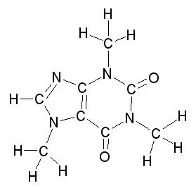
La caféine est une molécule naturellement présente dans les grains de café, les feuilles de thé… Son nom vient d’ailleurs du café, à partir duquel elle a été extraite et identifiée en 1819 par le chimiste allemand Friedrich Ferdinand Runge. Elle est bien connue pour ses propriétés stimulantes du système nerveux central et du système cardio-vasculaire.
Néanmoins, certaines personnes, qui apprécient pourtant le goût du café, manifestent une intolérance à la caféine ou ne souhaitent tout simplement pas en consommer. C’est pourquoi les industriels du secteur agro-alimentaire ont été amenés à mettre au point un procédé permettant la préparation de cafés sans caféine.

VOTRE PORTE DOCUMENTS

Doc. 1 : La décaféination du café
L’extraction de la caféine des grains de café est un procédé industriel important qui peut être réalisé de trois manières :
- extraction par un solvant organique ;
- extraction par fluide supercritique ;
- extraction à l’eau.

Dans les années 70, le café était décaféiné grâce au chloroforme ou au benzène. Malheureusement, les personnes qui buvaient du café décaféiné ont commencé à présenter des pathologies de type cirrhose du foie, liées aux traces résiduelles de solvants organiques. En 1973, il a été interdit d’utiliser ces solvants.
Depuis 30 ans, 50 % du café décaféiné est produit grâce à du dioxyde de carbone supercritique, le CO₂ présentant l’avantage d’être une matière première facile à obtenir, qui ne va pas laisser d’empreinte sur le produit extrait et qui peut être totalement recyclé.
La dernière méthode est plus délicate à mettre en œuvre et peut dénaturer le goût du café.

Doc. 2 : Etiquette du dichlorométhane
H351 | Dichlorométhane
Méthylène chlorure
CH₂Cl₂
d = 1,325 MM = 84,93 g/mol
T_{éb} = 39.8 °C T_{fus} = - 97 °C

CAS : [75-09-2] EINECS : 200-838-9

Le dichlorométhane est un liquide incolore utilisé comme solvant d’extraction dans l’industrie pharmaceutique, dans l’industrie agroalimentaire et les cosmétiques.

Doc. 3 : Les fluides supercritiques au service des procédés chimiques
Lorsque la pression et la température d’un fluide sont simultanément supérieures à leurs valeurs au point critique (voir figure ci-après), le fluide est dit supercritique. Les fluides supercritiques présentent des propriétés physico-chimiques uniques, intermédiaires entre celles des liquides et des gaz, qui les rendent attractifs pour une mise en œuvre dans les procédés chimiques.
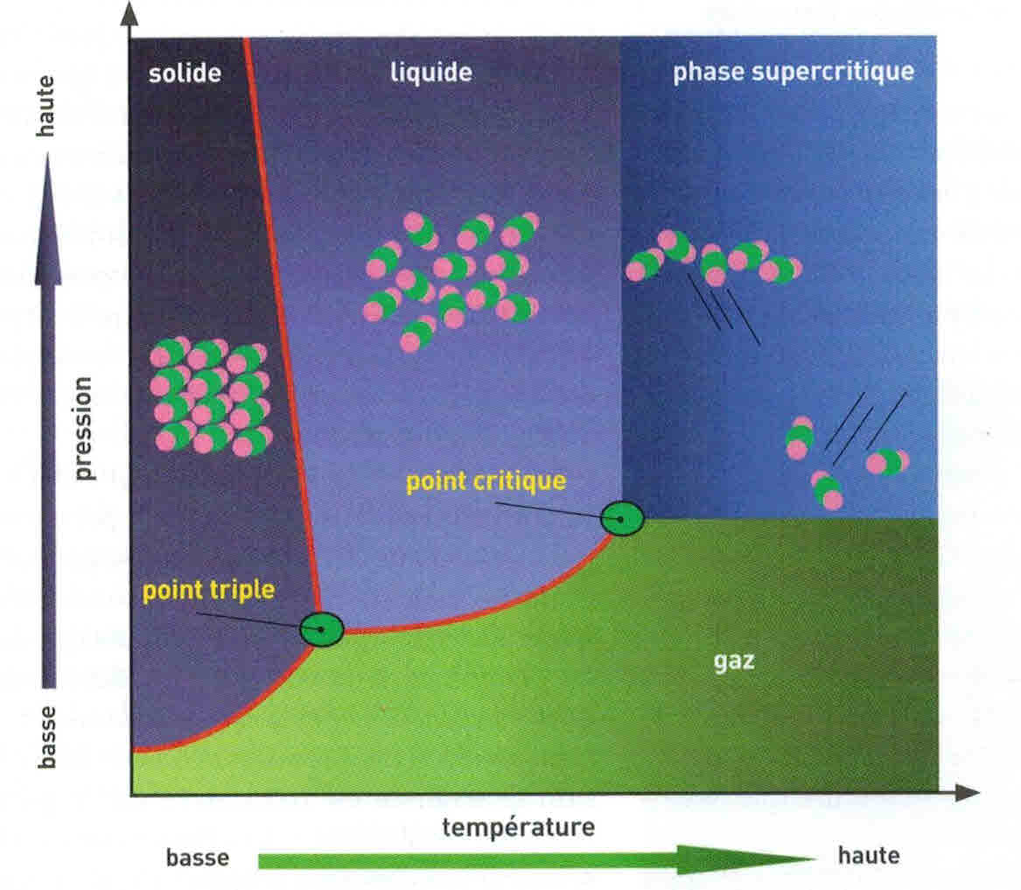

Diagramme de phases pression –température d’un corps pur.

Les corps purs peuvent se trouver sous différents états classiques bien connus : solide, liquide, gaz. Dans ce diagramme, les régions se rapportant à ces états sont séparées par les courbes de changement d’état.

La courbe de vaporisation, relative au changement d’état entre le gaz et le liquide, marque un point d’arrêt appelé point critique, correspondant à un couple pression-température propre à chaque corps pur et noté (P_{C}, T_{C}).

Au-delà du point critique (P > P_{C} et T > T_{C}), les notions de gaz et de liquide disparaissent : un corps pur existe sous une seule phase dite supercritique.

Le dioxyde de carbone CO₂ (P_{C} = 73,8 bars, T_{C} = 31°C) est le composé le plus largement utilisé dans les procédés supercritiques, du fait de son point critique modéré, de son abondance, de son absence de toxicité et de son caractère ininflammable limitant ses impacts sanitaires et environnementaux. Les applications du CO₂ supercritiques sont extrêmement variées : extraction à partir de substances solides, fractionnement de mélanges liquides, synthèse de matériaux… Une chimie abondante s’est construite autour de ce solvant combiné ou non à des additifs en faibles teneurs qui peuvent modifier ses propriétés et renforcer son pouvoir solvant.

D’après Les Clefs du CEA, n°60, été 2011

COMMENTAIRE ARGUMENTE

Commentaire rédigé : Vous êtes responsable commercial dans une entreprise de valorisation du CO₂, spécialisée dans le dioxyde de carbone supercritique. Rédigez un courrier, destiné au directeur de Wattelse, une société qui commercialise du café décaféiné, afin de le convaincre d’abandonner le dichlorométhane qu’il utilise actuellement comme solvant d’extraction au profit du CO₂ supercritique.

Vous développerez votre argumentation en vous appuyant sur les documents et sur vos connaissances.
Votre argumentation devra être rédigée de manière structurée, en utilisant un vocabulaire adapté, une langue correcte et précise.

REPÈRES POUR L’ÉVALUATION

L’argumentation permet à l’élève, en réponse à un problème scientifique, d’aboutir à une explication étayée par des éléments de preuves (ou arguments) mis en relation.

Eléments d’évaluation :

Problématique (clairement énoncée et respectée) | Quels avantages présentent le CO₂ supercritique par rapport au dichlorométhane, en tant que solvant d’extraction de la caféine ? | APP
Eléments scientifiques : (complets, pertinents, utilisés à bon escient en accord avec le sujet…)  - Issus des documents ;  - Issus des connaissances scientifiques acquises.  - Issus des connaissances acquises dans d’autres champs disciplinaires (éléments culturels). | Issus des documents :  - traces résiduelles de dichlorométhane : effet néfaste sur la santé (cancérogène).  - CO₂ : abondant, facile à obtenir ;  pas de toxicité en tant que solvant, ininflammable.  - CO₂ supercritique intéressant dans sa mise en œuvre : point critique facilement accessible (valeurs à citer), facilement récupérable (il suffit de changer T et/ou P pour l’avoir sous forme gazeuse) et recyclable.  Issus des connaissances scientifiques acquises en P-C :  - notion de solvant organique ;  - lecture et interprétation du pictogramme du dichlorométhane ;  - notion de pression et température (ordres de grandeurs).  Issus des connaissances acquises dans d’autres champs disciplinaires :  souligner éventuellement le fait que l’utilisation du CO₂ en tant que solvant est une voie de valorisation de ce gaz à effet de serre. | REA  ANA  ANA
Argumentaire pour convaincre | Présence d’un nombre suffisant d’arguments et référence aux documents.  Qualité de l’argumentaire (enchaînement cohérent des idées avec présence de connecteurs logiques, texte personnel sans paraphrase, mise en relation des éléments scientifiques).  Formulation démonstrative.  Réponse à la problématique présente et correcte.  Mise en relation des arguments :  Mettre en parallèle les deux solvants afin de comparer :  - leur disponibilité ;  - leur toxicité ;  - la présence de traces éventuelles dans le café décaféiné. | COM  COM
Expression écrite | Forme demandée respectée (lettre).  Qualité de la rédaction (syntaxe-orthographe-grammaire). | COM

Barème :

On pourra utiliser une notation cursive (notation sur 8 pts.) :

Argumentaire satisfaisant :  - Problématique respectée.  - Bonne mise en relation des arguments avec la problématique.  - Argumentaire correctement rédigé. |  | Argumentaire non satisfaisant :  Problématique non prise en compte.  OU  Une mise en relation maladroite.  OU  Une rédaction maladroite. |  | Aucun argumentaire :  Uniquement des idées  juxtaposées sans lien entre elles ni lien avec la problématique posée.
Les éléments scientifiques (connaissances issues des différents champs disciplinaires) sont solides (complets et pertinents). | Des éléments scientifiques  (connaissances issues des différents champs disciplinaires) incomplets. | Des éléments scientifiques solides  (connaissances issues des différents champs disciplinaires) bien  Choisis. | Des éléments scientifiques  (connaissances issues des différents champs disciplinaires) incomplets  ou mal choisis. | Des éléments scientifiques  (connaissances issues des différents champs disciplinaires) corrects.
8 6 |  | 5 3 |  | 2 1

On pourra également choisir d’établir un bilan de compétence et le transformer en note grâce à la feuille de calcul correspondante (notation sur 8 points ou autre en modifiant le contenu de la cellule H1) :

Evaluation d'une activité évaluée par compétences notée sur : |  |  |  |  |  |  |  |  |  | 8 | points
 |  | Nom
 |  | Prénom
Compétence | Coefficient | Niveau validé
Compétence | Coefficient | A | B |  | C |  | D |  | Notes par domaines |  | Niveau | Note
S'approprier | 1 | x |  |  |  |  |  |  | 3 |  | A | 3
Analyser | 2 |  | x |  |  |  |  |  | 2 |  | B | 2
Réaliser | 1 |  | x |  |  |  |  |  | 2 |  | C | 1
Valider | 0 |  |  |  |  |  |  |  | 0 |  | D | 0
Communiquer | 2 |  |  |  | x |  |  |  | 1
Somme coeff. | 6 |  |  |  |  |  |  |  | Commentaire
Note max | 18
Note brute |  | 11
Note sur | 20 | 12,2
Note sur | 8 | 4,9
Note arrondie au point |  | 5,0
Note arrondie au 1/2 point |  | 5,0

